|  |  |  |
| --- | --- | --- |
| КОМИТЕТ  РЕСПУБЛИКИ ТАТАРСТАН  ПО ОХРАНЕ ОБЪЕКТОВ КУЛЬТУРНОГО НАСЛЕДИЯ | 250px-Coat_of_Arms_of_Tatarstan | ТАТАРСТАН РЕСПУБЛИКАСЫНЫӉ МӘДӘНИ МИРАС ОБЪЕКТЛАРЫН САКЛАУ КОМИТЕТЫ |

**ПРИКАЗ БОЕРЫК**

|  |  |  |  |  |
| --- | --- | --- | --- | --- |
|  |  |  | № |  |

О включении выявленного объекта культурного наследия «Жилой дом», XIX в., расположенного по адресу: Республика Татарстан, г. Казань, ул. Меховщиков, д. 2, в  единый государственный реестр объектов культурного наследия (памятников истории и культуры) народов Российской Федерации в качестве объекта культурного наследия регионального значения «Дом общества «Мазут», XIX в., расположенного по адресу: Республика Татарстан, г. Казань, ул. Меховщиков, д. 2, лит. 1, утверждении границ его территории  
и предмета охраны

В соответствии с Федеральным законом от 25 июня 2002 года № 73-ФЗ   
«Об объектах культурного наследия (памятниках истории и культуры) народов Российской Федерации», Законом Республики Татарстан от 1 апреля 2005 года   № 60-ЗРТ «Об объектах культурного наследия в Республике Татарстан», положительным заключением государственной историко-культурной экспертизы от 18.03.2024 п р и к а з ы в а ю:

1. Включить выявленный объект культурного наследия «Жилой дом», XIX в., расположенный по адресу: Республика Татарстан, г. Казань, ул. Меховщиков, д. 2,  
   в единый государственный реестр объектов культурного наследия (памятников истории и культуры) народов Российской Федерации в качестве объекта культурного наследия регионального значения «Дом общества «Мазут», XIX в. (вид объекта – памятник), расположенного по адресу: Республика Татарстан, г. Казань, ул. Меховщиков, д. 2, лит. 1.
2. Утвердить границы территории объекта культурного наследия регионального значения «Дом общества «Мазут», XIX в., расположенного по адресу: Республика Татарстан, г. Казань, ул. Меховщиков, д. 2, лит. 1, согласно приложению № 1 к настоящему приказу.
3. Утвердить предмет охраны объекта культурного наследия регионального значения «Дом общества «Мазут», XIX в., расположенного по адресу: Республика Татарстан, г. Казань, ул. Меховщиков, д. 2, лит. 1, согласно приложению № 2  
   к настоящему приказу.
4. Отделу учета объектов культурного наследия и градостроительной деятельности обеспечить внесение сведений о границах территории указанного объекта культурного наследия в Единый государственный реестр недвижимости   
   и единый государственный реестр объектов культурного наследия (памятников истории и культуры) народов Российской Федерации.
5. Контроль за исполнением настоящего приказа оставляю за собой.

Председатель Комитета И.Н. Гущин

Приложение № 1

к приказу Комитета

Республики Татарстан по охране объектов культурного наследия

от \_\_\_\_\_\_\_\_\_ 2024 года № \_\_\_\_

**Границы территории**

объекта культурного наследия регионального значения   
«Дом общества «Мазут», XIX в., расположенного по адресу: Республика Татарстан, г. Казань, ул. Меховщиков, д. 2, лит. 1

Карта (схема) границ территории объекта культурного наследия  
регионального значения «Дом общества «Мазут», XIX в., расположенного по адресу: Республика Татарстан, г. Казань, ул. Меховщиков, д. 2, лит. 1

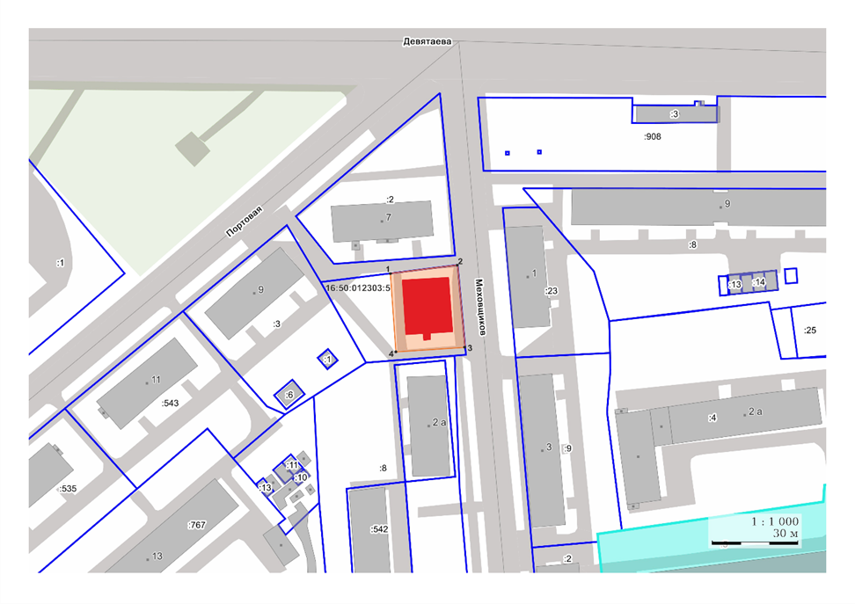

Масштаб 1:1000

Условные обозначения:

|  |  |
| --- | --- |
|  | - объект культурного наследия |
|  | - территория объекта культурного наследия |
|  | - граница территории объекта культурного наследия |
| **1** | - характерная точка границ территории объекта |
|  | - кадастровые границы земельных участков по сведениям ЕГРН |
| 16:50:012303:5 | - кадастровый номер земельного участка |

Текстовое описание  
границ территории объекта культурного наследия регионального значения «Дом общества «Мазут», XIX в., расположенного по адресу: Республика Татарстан, г. Казань, ул. Меховщиков, д. 2, лит. 1

Границы территории объекта культурного наследия регионального значения «Дом общества «Мазут», XIX в., расположенного по адресу: Республика Татарстан, г. Казань, ул. Меховщиков, д. 2, лит. 1, проходят:

|  |  |  |
| --- | --- | --- |
| Прохождение границы | | Описание прохождения границы |
| от точки | до точки |
| 1 | 2 | от точки 1 вдоль северной границы земельного участка с кадастровым номером 16:50:012303:5 до точки 2; |
| 2 | 3 | от точки 2 вдоль восточной границы земельного участка с кадастровым номером 16:50:012303:5 параллельно ул. Меховщиков до точки 3; |
| 3 | 4 | от точки 3 в юго-западном направлении до точки 4; |
| 4 | 1 | от точки 4 в северо-западном направлении до точки 1. |

Таблица характерных точек границы территории  
объекта культурного наследия регионального значения  
«Дом общества «Мазут», XIX в., расположенного по адресу:  
Республика Татарстан, г. Казань, ул. Меховщиков, д. 2, лит. 1

|  |  |  |
| --- | --- | --- |
| № | Координаты характерных точек в местной системе координат (МСК-16) | |
| X | Y |
|  | 473909.24 | 1304247.89 |
|  | 473912.15 | 1304271.26 |
|  | 473883.50 | 1304273.90 |
|  | 473881.92 | 1304249.82 |
| 1 | 473909.24 | 1304247.89 |

Приложение № 2

к приказу Комитета

Республики Татарстан по охране объектов культурного наследия

от \_\_\_\_\_\_\_\_\_ 2024 года № \_\_\_\_

**Предмет охраны\***

объекта культурного наследия регионального значения «Дом общества «Мазут», XIX в., расположенного по адресу: Республика Татарстан, г. Казань, ул. Меховщиков, д. 2, лит. 1

1. Местоположение здания по красной линии ул. Меховщиков.
2. Объемно-пространственная композиция двухэтажного кирпичного здания на высоком цоколе, высотные отметки по венчающим карнизам.

3. Конструктивное решение, конфигурация, высотные отметки крыши, материал кровельного покрытия – листовое железо.

4. Композиционное решение и архитектурно-художественное оформление фасадов по ул. Меховщиков: местоположение, форма, размер и оформление подлинных оконных проемов, а именно:

4.1. Композиционное решение главного фасада в семь оконных осей, архитектурно-художественное оформление: симметричное трехчастное членение главного фасада; центральный ризалит, завершающийся треугольным фронтоном с полуциркульным оконным проемом; оконные проемы первого этажа, по форме – близкие к квадратным, с замковыми камнями и подоконными полочками; высокие прямоугольные оконные проемы второго этажа, в центральной части фасада – с треугольными профилированными сандриками на кронштейнах и замковыми камнями, в левой и правой частях фасада – с сандриками в виде прямого профилированного карниза и замковыми камнями; профилированный междуэтажный пояс; пояс простого профиля, проходящий в уровне подоконника под оконными проемами второго этажа; профилированный венчающий карниз;

4.2. Композиционное решение северного фасада в пять оконных осей, архитектурно-художественное оформление: оконные проемы и ниши первого этажа, по форме – близкие к квадратным, с подоконными полочками; высокие прямоугольные оконные проемы второго этажа с сандриками в виде прямого профилированного карниза и замковыми камнями; угловая лопатка в правой части фасада; профилированный междуэтажный пояс; пояс простого профиля, проходящий в уровне подоконника под оконными проемами второго этажа; профилированный венчающий карниз;

4.3. Композиционное решение западного фасада в восемь оконных осей, архитектурно-художественное оформление: выступающая центральная часть фасада с главным входом по центру; оконные проемы первого этажа с выступающими лучковыми перемычками и замковыми камнями; оконные проемы второго этажа с выступающими лучковыми перемычками, замковыми камнями и сандриками в виде прямого раскрепованного профилированного карниза; профилированный междуэтажный пояс; пояс простого профиля, проходящий в уровне подоконника под оконными проемами второго этажа; декоративные подоконные ниши окон второго этажа; угловые лопатки; профилированный венчающий карниз;

4.4. Композиционное решение южного фасада в пять оконных осей, архитектурно-художественное оформление: оконные проемы и ниши первого этажа, по форме – близкие к квадратным; высокие прямоугольные оконные проемы второго этажа с сандриками в виде прямого профилированного карниза и замковыми камнями; угловая лопатка в левой части фасада; профилированный междуэтажный пояс; пояс простого профиля, проходящий в уровне подоконника под оконными проемами второго этажа; профилированный венчающий карниз.

5. Материал и характер отделки фасадных поверхностей из окрашенного кирпича середины-конца XIX в.

6. Капитальные стены середины-конца XIX в., их конструкция и материал.

\* Предмет охраны подлежит уточнению и дополнению при дальнейшем комплексном исследовании объекта, а также в процессе производства реставрационных работ.

Таблица предмета охраны

объекта культурного наследия регионального значения  
«Дом общества «Мазут», XIX в., расположенного по адресу: Республика Татарстан, г. Казань, ул. Меховщиков, д. 2, лит. 1

|  |  |  |
| --- | --- | --- |
| **№ п/п** | **Предмет охраны** | **Фотофиксация основных элементов/графические материалы** |
| 1. | Местоположение  здания по  красной линии ул.  Меховщиков | Рис. 1. Местоположение объекта |
| 2. | Объемно-пространственная  композиция двухэтажного  кирпичного здание на высоком цоколе, высотные отметки по венчающим карнизам | Рис. 2. Общий вид |
| 3. | Конструктивное решение, конфигурация, высотные отметки крыши, материал кровельного покрытия – листовое железо | Рис. 3. Кровля |
| 4. | Композиционное решение и архитектурно-художественное оформление фасадов по ул. Меховщиков: местоположение, форма, размер и оформление подлинных оконных проемов, а именно: | Рис. 4. Общий вид |
| 4.1. | Композиционное решение главного фасада в семь оконных осей, архитектурно-художественное оформление: симметричное трехчастное членение главного фасада; центральный ризалит, завершающийся треугольным фронтоном с полуциркульным оконным проемом; оконные проемы первого этажа, по форме – близкие к квадратным, с замковыми камнями и подоконными полочками; высокие прямоугольные оконные проемы второго этажа, в центральной части фасада – с треугольными профилированными сандриками на кронштейнах и замковыми камнями, в левой и правой частях фасада – с сандриками в виде прямого профилированного карниза и замковыми камнями; профилированный междуэтажный пояс; пояс простого профиля, проходящий в уровне подоконника под оконными проемами второго этажа; профилированный венчающий карниз; | Рис. 5. Трехчастное деление главного фасада    Рис. 6. Оконные проемы 1-го этажа, по форме – близкие к квадратным, с замковыми камнями и подоконными полочками    Рис. 7. Оконные проемы 2-го этажа центральной части фасада с треугольными профилированными сандриками на кронштейнах и замковыми камнями    Рис. 8. Оконные проемы 2-го этажа в левой и правой частях фасада – с сандриками в виде прямого профилированного карниза и замковыми камнями    Рис. 9. Профилированный междуэтажный пояс; пояс простого профиля, проходящий в уровне подоконника под оконными проемами второго этажа    Рис. 10. Треугольный фронтон центрального ризалита с полуциркульным оконным проемом |
| 4.2. | Композиционное решение северного фасада в пять оконных осей, архитектурно-художественное оформление: оконные проемы и ниши первого этажа, по форме – близкие к квадратным, с подоконными полочками; высокие прямоугольные оконные проемы второго этажа с сандриками в виде прямого профилированного карниза и замковыми камнями; угловая лопатка в правой части фасада; профилированный междуэтажный пояс; пояс простого профиля, проходящий в уровне подоконника под оконными проемами второго этажа; профилированный венчающий карниз; | Рис. 11. Северный фасад    Рис. 12. Оконные проемы и ниши первого этажа, по форме – близкие к квадратным, с подоконными полочками    Рис. 13. Высокие прямоугольные оконные проемы второго этажа с сандриками в виде прямого профилированного карниза и замковыми камнями    Рис. 14. Профилированный междуэтажный пояс; пояс простого профиля, проходящий в уровне подоконника под оконными проемами второго этажа    Рис. 15. Профилированный венчающий карниз |
| 4.3. | Композиционное решение западного фасада в восемь оконных осей, архитектурно-художественное оформление: выступающая центральная часть фасада с главным входом по центру; оконные проемы первого этажа с выступающими лучковыми перемычками и замковыми камнями; оконные проемы второго этажа с выступающими лучковыми перемычками, замковыми камнями и сандриками в виде прямого раскрепованного профилированного карниза; профилированный междуэтажный пояс; пояс простого профиля, проходящий в уровне подоконника под оконными проемами второго этажа; декоративные подоконные ниши окон второго этажа; угловые лопатки; профилированный венчающий карниз; | Рис. 16. Западный фасад    Рис. 17. Оконные проемы 1-го этажа с выступающими лучковыми перемычками и замковыми камнями    Рис. 18. Оконные проемы 2-го этажа с выступающими лучковыми перемычками, замковыми камнями и сандриками в виде прямого раскрепованного профилированного карниза    Рис. 19. Профилированный междуэтажный пояс; пояс простого профиля, проходящий в уровне подоконника под оконными проемами второго этажа; декоративные подоконные ниши окон второго этажа    Рис. 20. Угловая лопатка |
| 4.4. | Композиционное решение южного фасада в пять оконных осей, архитектурно-художественное оформление: оконные проемы и ниши первого этажа, по форме – близкие к квадратным; высокие прямоугольные оконные проемы второго этажа с сандриками в виде прямого профилированного карниза и замковыми камнями; угловая лопатка в левой части фасада; профилированный междуэтажный пояс; пояс простого профиля, проходящий в уровне подоконника под оконными проемами второго этажа; профилированный венчающий карниз; | Рис. 21. Южный фасад    Рис. 22. Высокие прямоугольные оконные проемы второго этажа с сандриками в виде прямого профилированного карниза и замковыми камнями    Рис. 23. Профилированный междуэтажный пояс; пояс простого профиля, проходящий в уровне подоконника под оконными проемами второго этажа |
| 5. | Материал и характер отделки фасадных поверхностей: окрашенный кирпич | Рис. 24. Декоративное оформление фасада |
| 6. | Конструктивная схема: капитальные стены, их конструкция и материал (кирпич). | Рис. 25. План 1 этажа    Рис. 26. План 2 этажа    Рис. 27. План подвала  Условные обозначения:  - капитальные стены |